- メールアドレスを記入し、緑ボタンをクリック
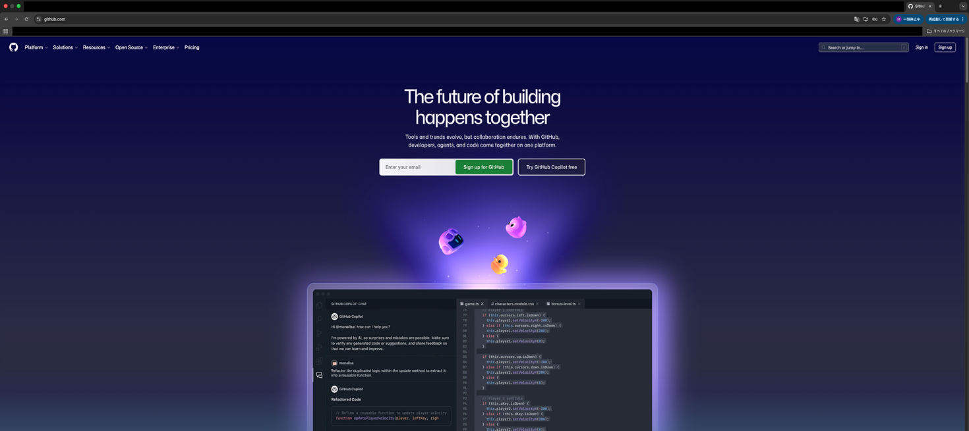
- パスワード・アカウント名などを記入
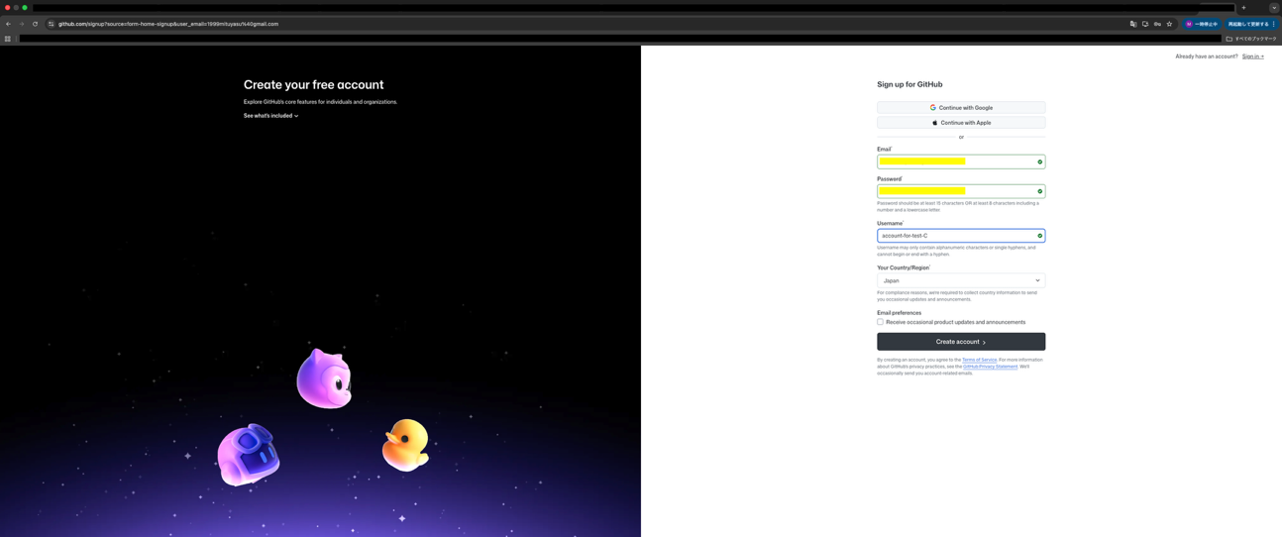
- アカウントの認証(パズルを3問解く)
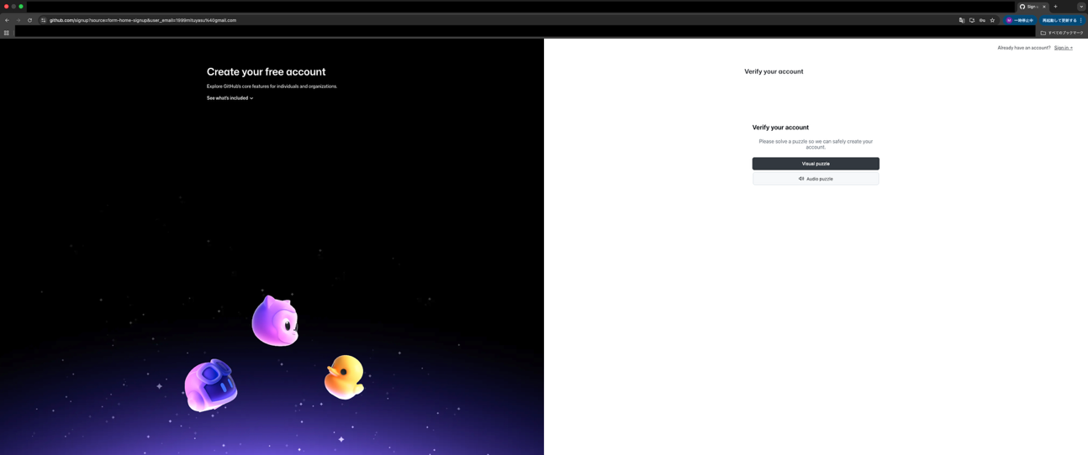
- 1.で記入したメールアドレスに送られた認証コードを記入
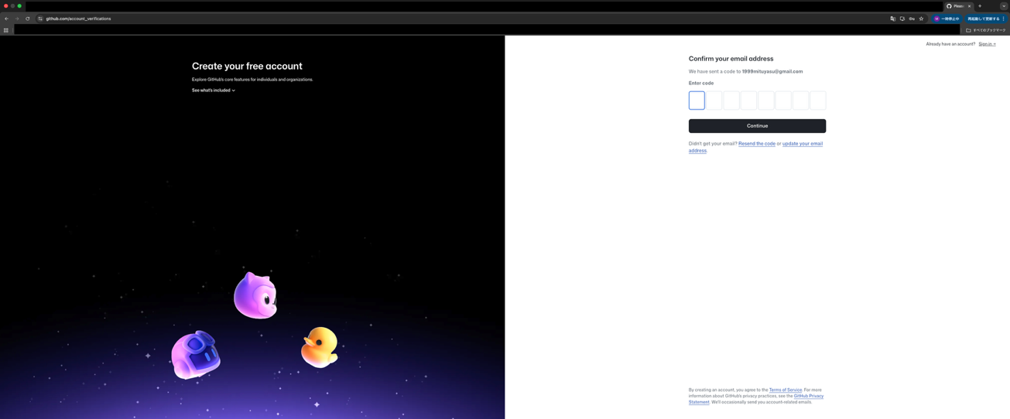
- 登録完了(ログインを試してください。)


